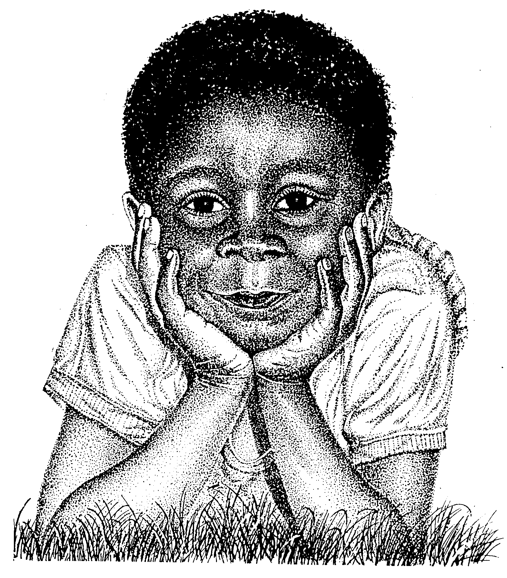
MATERIAL DE REFLEXIÓN – DERECHOS DEL NIÑO
Segundo Ciclo de Educación Primaria

Equipo de Urgencias Educativas
La Salle – Andalucía


Derechos del Niño
Segundo Ciclo PrimariaReflexión 1

¿Todos y todas conocéis el cuento de La Cenicienta? Seguro que sí.

Bien, pues sabréis que en este cuento había una jovencita a la que su madrastra y sus hermanastra le hacían la vida imposible. Cenicienta era la encargada de hacer todas, todas las tareas del hogar: barría, limpiaba el polvo, fregaba, iba a por leña, encendía el fuego, quitaba la ceniza, cocinaba, cuidaba del huerto, ayudaba a sus hermanastras y un larguísimo etcétera.

Cenicienta nunca se quejaba pero... a ella también le encantaba jugar, leer o salir al baile. Sin embargo no le permitían que hiciese otra cosa que no fuera TRABAJAR Y TRABAJAR sin descanso.

Bueno, el final de este cuento es verdaderamente bonito porque Cenicienta con la ayuda de su Hada Madrina (siempre hay personas buenas que nos ayudan) consigue ir un día a un baile estupendo, y allí el príncipe se enamora de ella y colorín colorado ellos dos se han casado, y de las malas olvidado.

Preguntas para la reflexión:

¿Era feliz Cenicienta en casa de su madrastra? ¿Por qué?
¿Qué cosas le apetecía hacer a Cenicienta? ¿Qué cosas debería hacer como niña que es?
¿Las personas mayoras tienen que trabajar tanto como Cenicienta? ¿Y los niños y niñas?

ORACION:

Señor, Padre Nuestro, vuelve tu mirada cariñosa a nosotros, los niños y niñas del mundo, para que siempre seamos felices y esa felicidad sea Tu gracia, Tu regalo. Haznos hombres y mujeres que vuelven los ojos y los pasos hacia Ti. Amén.

PROTECCION CONTRA LOS ABUSOS: Tenemos derecho a estar protegidos contra los malos tratos, las humillaciones, los abusos sexuales y los secuestros
Equipo de Urgencias Educativas - La Salle – Andalucía

Derechos del Niño
Cuando nosotros éramos niños (losprofesores/as) en la tele ponían Los Payasos y cantaban una canción que nos gustaba mucho y que la letra decía:
Lunes antes de almorzar de almorzar, una niña fue a jugar, pero no pudo jugar porque tenía que fregar.

Así fregaba, así, así; así fregaba, así, así, así fregaba, así así, así fregaba que yo la vi.

Martes antes de almorzar, una niña fue a jugar pero no pudo jugar porque tenía que planchar.
Estribillo.

Miércoles antes de almorzar, una niña fue a jugar pero no pudo jugar porque tenía que barrer.
Estribillo.

Jueves antes de almorzar, una niña fue a jugar pero no pudo jugar porque tenía que coser.
Estribillo.

Viernes antes de almorzar, una niña fue a jugar pero no pudo jugar porque tenía que lavar.
Estribillo.

Sábado antes de almorzar, una niña fue a jugar pero no pudo jugar porque tenía que estudiar.
Estribillo.

Domingo antes de almorzar, una niña fue a jugar pero no pudo jugar porque tenía que rezar.
Estribillo.
Esto no es más que una canción pero podemos reflexionar sobre ella, pensar si lo que se dice en ella puede pasarles a algunos niños y niñas.

PROTECCION CONTRA LOS ABUSOS: Tenemos derecho a estar protegidos contra los malos tratos, las humillaciones, los abusos sexuales y los secuestros
Equipo de Urgencias Educativas - La Salle – Andalucía

Segundo Ciclo PrimariaReflexión 2
Preguntas para la reflexión:

¿Qué quería hacer verdaderamente la niña?
¿Qué cosas hacía en realidad? ¿Cuáles son parte de su “función de niña o niño”?
¿Quién o quiénes no le dejaban hacer lo que ella quería?
¿Es malo ayudar en casa? (Reflexionamos sobre la importancia de colaborar y asumir obligaciones, empezamos a diferenciar pequeñas obligaciones de ABUSO).

ORACION:

Señor Jesús, danos un corazón grande para amar a todas las personas, pero especialmente a los que más sufren.
Te pedimos que sepamos compartir con todas las personas que nos rodean la felicidad de la VIDA. AMÉN.
Derechos del Niño
Segundo Ciclo PrimariaReflexión 3
Queridas amigas y queridos amigos:

Espero que cuando os llegue esta carta tengáis los oídos muy, muy abiertos.

Me he enterado que en el mundo hay muchos niños y niñas como yo. Bueno, no como yo, porque yo tengo una familia que me quiere y un buen colegio que me enseña, y amigos, y juguetes y... todo lo que quiero. Esos niños de los que os hablo trabajan todos los días muchas horas y NO ES PORQUE QUIEREN sino para poder comer algo ellos y sus familias, ABUSAN de todos ellos porque además les pagan muy poco por su trabajo, no se les tiene en cuenta, se ríen de ellos y los insultan y nadie parece importarles; también hay muchos niños que están abandonados, otros a los que pegan, no un cachetillo en el culete para que nos portemos bien... Bueno, no sé de cuantas cosas me he enterado pero sé que a todo eso lo han llamado ABUSO, y también sé que todos los niños y niñas del mundo tenemos Derecho a que se denuncie la EXPLOTACIÓN, los MALOS TRATOS, la HUMILLACIÓN.

Esperando que os haya sido de ayuda, se despide un niño o niña del mundo.

Preguntas para la reflexión:

¿Habéis entendido de que va esta carta?
¿Podéis poner un ejemplo donde se diferencie lo que es obligación de lo que puede llegar a ser abuso?
ORACION:

Señor, quiero ser luz radiante de sol, para dar a conocer a mis compañeros y compañeras situaciones que ellos no comprenden.
Quiero dar alegría al que está triste, y compañía al que se siente solo.
Quiero estar siempre dispuesto a dar a aquel que lo necesite y quiero que Tú, Jesús, estés a mi lado. AMÉN.

PROTECCION CONTRA LOS ABUSOS: Tenemos derecho a estar protegidos contra los malos tratos, las humillaciones, los abusos sexuales y los secuestros
Equipo de Urgencias Educativas - La Salle – Andalucía

Derechos del Niño
Segundo Ciclo PrimariaReflexión 4

Hace ya algunos siglos hubo una persona muy buena, un santo al que todos conocéis y queréis, que supo bien lo que era denunciar los abusos y luchar para que todos los niños y niñas pudiesen recibir una buena educación cristiana.

¡Muy bien! Ya habéis descubierto que se trata de San Juan Bautista de La Salle. La Salle, desde el principio supo escuchar a Dios y luchar para que todos los niños pudieran aprender al menos a leer y a escribir, y evitarles trabajos a edades muy pequeñas y maltratos, que no comiesen, etc.

San Juan Bautista de La Salle sigue velando por el bien de los niños y niñas del mundo, y desde las escuelas cristianas, las escuelas de La Salle, nos ayudan a que todos y todas queramos defender al que más lo necesite.

Preguntas para la reflexión:

¿Qué cosas te gusta de tu colegio La Salle?
¿Cómo puedes tu ayudar a los niños y niñas que no disfrutan de sus derechos?
¿Cómo defendió San Juan Bautista de La Salle a los niños y niñas de su tiempo?
¿Cómo los sigue defendiendo hoy en día?

ORACION:

Te pedimos, Jesús, que nos des unos ojos atentos para descubrir la realidad de nuestro mundo.
Ayúdanos a no quedarnos encerrados en nuestros problemas y dificultades.
Ayúdanos a ser capaces de descubrir la necesidad de los demás: de los que viven cerca y de los que viven lejos de nosotros.
Que seamos capaces de echar una mano a todos ellos. AMÉN.
PROTECCION CONTRA LOS ABUSOS: Tenemos derecho a estar protegidos contra los malos tratos, las humillaciones, los abusos sexuales y los secuestros
Equipo de Urgencias Educativas - La Salle – Andalucía

Derechos del Niño
Segundo Ciclo PrimariaReflexión 5

En este último día de reflexión seguro que podemos convertir la palabra ABUSO por otras que ayuden a los niños y niñas del mundo a luchar por su derecho de que se denuncien los abusos y se defiendan su infancia.

¿Qué os parece si en vez de ABUSO cambiásemos...?

A de abuso por Amor a todos los niños y niñas del mundo.
B de abuso por Búsqueda de derechos.
U de abuso por Unión entre las personas.
S de abuso por Solidaridad.
O de abuso por Orgullo por ser una gran, gran persona.

Preguntas para la reflexión:

¿Qué te parece el cambio que hemos hecho? ¿Qué otros cambios positivos se te ocurren a ti?
¿Serías capaz de reconocer cuando algo es abusivo?
¿Qué cosas son nuestros deberes pero no son abusivas?
ORACION:

Jesús, Tú eres mi mejor amigo, contigo me siento seguro. Me es sencillo caminar por ese mundo tan maravilloso que Tú nos has dado.
Dame las suficientes fuerzas para lograr poner mi granito de arena en él.
Que todo lo que voy aprendiendo me ayude a crecer como persona. AMÉN.

PROTECCION CONTRA LOS ABUSOS: Tenemos derecho a estar protegidos contra los malos tratos, las humillaciones, los abusos sexuales y los secuestros
Equipo de Urgencias Educativas - La Salle – Andalucía

